

МИНИСТЕРСТВО НАУКИ И ВЫСШЕГО ОБРАЗОВАНИЯ РОССИЙСКОЙ ФЕДЕРАЦИИ

Федеральное государственное автономное образовательное учреждение

высшего образования

**«Дальневосточный федеральный университет»**

**(ДВФУ)**

|  |  |
| --- | --- |
|  | **ИНСТИТУТ МАТЕМАТИКИ И КОМПЬЮТЕРНЫХ ТЕХНОЛОГИЙ** |

**Лабораторная работа №10**

**Наивный Байесовский классификатор**

Дисциплина «Теория вероятностей и математическая статистика»

Студент группы Б9123-01.03.02ии

Моттуева Уруйдана Михайловна

г. Владивосток

2025

Целью данной лабораторной работы является построение модели наивного Байесовского классификатора в виде реализации класса NaiveBias.

**Постановка задачи классификации**

Рассматривается генеральная совокупность объектов с признаками

$X=\left(X^{1},X^{2},…,Xₘ\right)$. Каждому объекту присвоен один из нескольких классов $Y$.

Требуется на основе выборки определить, к какому классу относится объект, отсутствующий в выборке.

**Наивный Байесовский классификатор**

**Идея**

Если новый объект имеет значения признаков $x=\left(x_{1},x_{2},…,x_{m}\right)$, то можно вычислить условную вероятность принадлежности к классу $y_{k}$:

$$p_{Y|X}\left(y_{k} | x\right)=\frac{p_{Y}\left(y_{k}\right)⋅p_{X|Y}\left(x | y_{k}\right)}{p_{X}\left(x\right)},$$

Где:

1. $p_{Y|X} ​\left(y_{k}​ ∣ x\right)$– это условная вероятность того, что событие $Y=y_{k}​$ произойдет при условии, что событие $X=x$ уже произошло.
2. $p_{Y​}\left(y_{k}​\right)$– это априорная вероятность события $Y=y_{k}​.$ Показывает, какова вероятность события $Y=y_{k}$ ​ без учета информации о *X*.
3. $p_{X|Y}​\left(x ∣ y_{k}​\right)$– это условная вероятность события $X=x$ при условии, что событие $Y=y_{k}$ ​ произошло. Показывает, насколько вероятно наблюдение $X=x$, если известно, что $Y=y_{k}$ ​.
4. $p_{X​}(x)$– вероятность события $X=x$. Представляет собой общую вероятность события $X=x$, независимо от значения $Y$.

**Проблема**

Неизвестны ни частные, ни совместные, ни условные функции вероятности.

**Оценка функций вероятности**

Для функции вероятности $p_{X_{i}}\left(x\right)$ можно использовать несмещённую состоятельную оценку ${\hat{p}}_{X_{i}}\left(x\right)$— относительная частота значения $x$ у признака $X_{i}$.

Аналогично для $p_{Y}\left(y\right)$ оценка ${\hat{p}}_{Y}\left(y\right)$— относительная частота класса y.

Для условной функции вероятности $p_{X_{i}|Y}\left(x | y\right)$ оценка ${\hat{p}}_{X_{i}|Y}\left(x | y\right)$— относительная частота значения $x$ у признака $X_{i}$ среди объектов класса $y$.

**Наивное предположение**

Для вычисления совместной функции вероятности предположим, что признаки независимы в совокупности. Тогда

$$p_{X|Y}\left(x | y\right)=\prod_{i=1}^{m}{p_{X_{i}|Y}\left(x_{i} | y\right)}.$$

**Принятие решения о классе**

Одно из возможных правил выбора класса — выбрать класс с наибольшей вероятностью.

Тогда для объекта со значениями признаков $x$ будет выбран класс

$$y=\begin{matrix} \\ argmax \\ _{ }^{y_{k}}\end{matrix}\frac{{\hat{p}}_{Y}\left(y_{k}\right)⋅\prod_{i=1}^{m}{p_{X_{i}|Y}\left(x_{i} | y_{k}\right)}}{p_{X}\left(х\right)}.$$

Можно заметить, что $p_{X}\left(x\right)$ не зависит от $y_{k}$, а вместо вероятностей можно брать их логарифм. Следовательно, итоговый вид модели:

$$y=\begin{matrix} \\ argmax \\ _{ }^{y_{k}}\end{matrix}\left(\log{{\hat{p}}_{Y}\left(y_{k}\right)+\sum_{i=1}^{m}{\log{{\hat{p}}_{X_{i}|Y}(x_{i}|y_{k}} })}\right).$$

**Замечания о модели**

1. Для непрерывных признаков следует использовать плотность нормального распределения:

$${\hat{f}}_{X_{i}|Y}\left(x | y_{k}\right)=\frac{1}{\sqrt{2π}σ_{ik}}e^{-\frac{{\left(x-μ_{ik}\right)}^{2}}{2σ_{ik}^{2}}},$$

где:

- — среднее арифметическое,

- — выборочное среднеквадратическое отклонение значений признака $X_{i}$ у объектов класса .

2. Чтобы относительная частота значения не равнялась 0, следует при её вычислении прибавить 1 к числителю и знаменателю.

Реализация

1. Конструктор принимает флаги, отвечающие за то, какие признаки являются дискретными, а какие непрерывными;

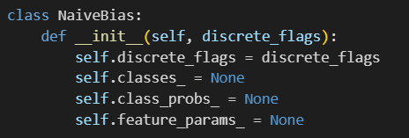

1. Метод fit принимает массив объектов X и вектор классов y из тренировочной выборки. Вычисляет и сохраняет необходимые значения функций вероятности и плотностей;

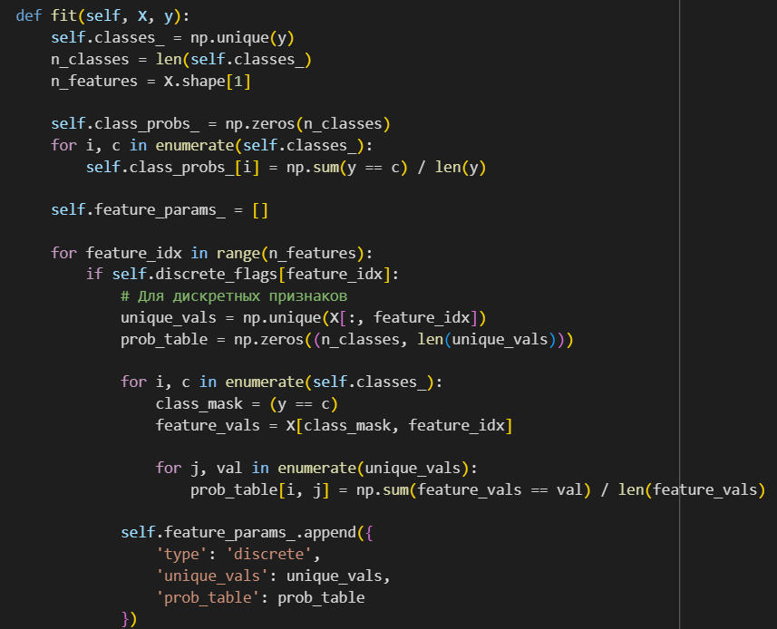

Изображение выглядит как текст, снимок экрана, Шрифт

Контент, сгенерированный ИИ, может содержать ошибки.

1. Метод predict принимает массив объектов X и возвращает вектор предсказанных классов.

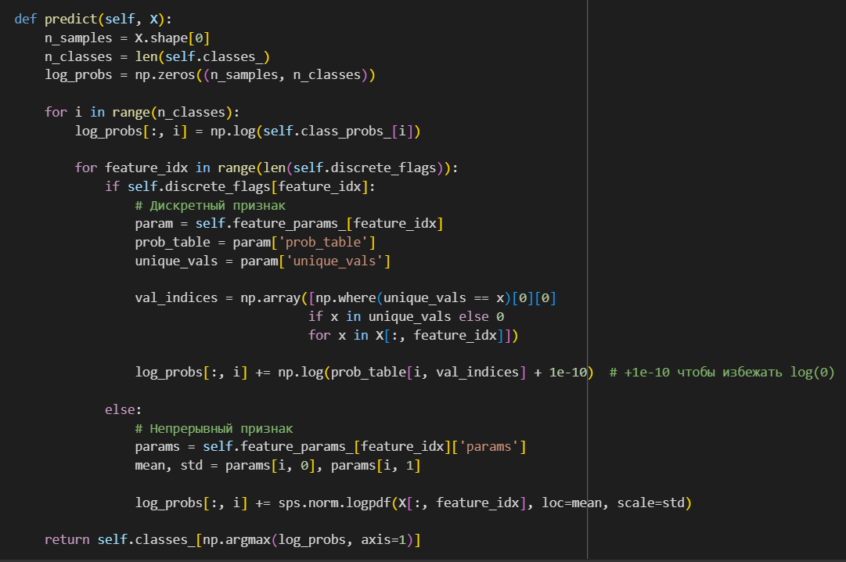

Разбейте выборку на тренировочную и тестовую, указав долю тестовой выборки, например 1/3, и выбрав случайное число random_state для перемешки выборки.

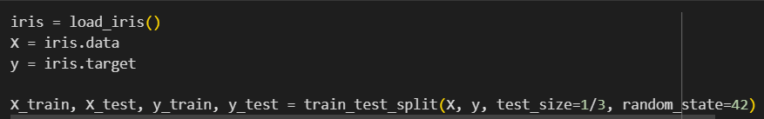

Изображение выглядит как текст, снимок экрана, Шрифт

Контент, сгенерированный ИИ, может содержать ошибки.

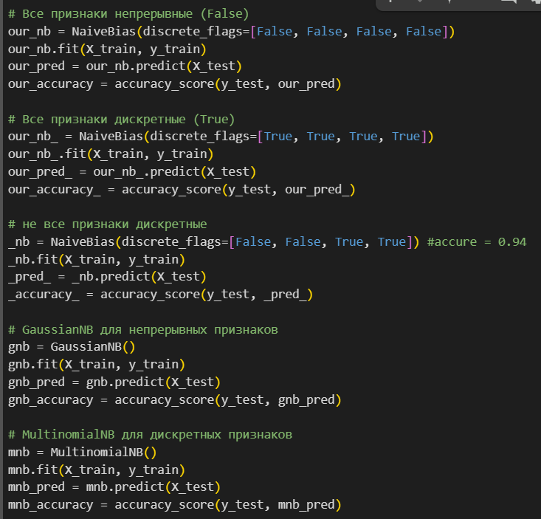

Изображение выглядит как текст, Шрифт, снимок экрана

Контент, сгенерированный ИИ, может содержать ошибки.